中考总复习：特殊的四边形--巩固练习（基础）
【巩固练习】
一、选择题
1.（2014•天水）如图，将矩形纸片ABCD折叠，使点D与点B重合，点C落在C′处，折痕为EF，若AB=1，BC=2，则△ABE和BC′F的周长之和为（ ）
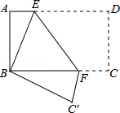
A．3 B．4 C．6 D．8
2.如图，有一矩形纸片ABCD，AB=10，AD=6，将纸片折叠，使AD边落在AB边上，折痕为AE，再将△AED以DE为折痕向右折叠，AE与BC交于点F，则△CEF面积为( )．
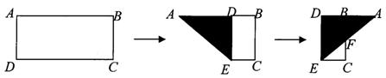
A．4 B．6 C．8 D．10
3．如图所示，在矩形ABCD中，AB=3，AD=4，P是AD上的一点，PE⊥AC，垂足为E，PF⊥BD，垂足为F，则PE+PF的值为( )．
A． B． C．2 D．
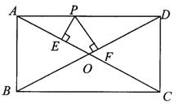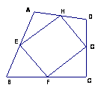
第3题 第4题
4.如图，E、F、G、H分别是四边形ABCD四条边的中点，要使EFGH为矩形，四边形应该具备的条件是（ ）.
A．一组对边平行而另一组对边不平行 B．对角线相等
C．对角线相互垂直 D．对角线互相平分
5.如图，正方形ABCD中，O是对角线AC、BD的交点，过O点作OE⊥OF分别交AB、BC于E、F，若AE=4，CF=3，则EF等于（ ）.
A.7 B.5 C.4 D.3
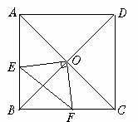 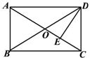
第5题 第6题
6.如图，在矩形ABCD中，DE⊥AC于E，且∠ADE：∠EDC=3：2，则∠BDE的度数为（ ）.
A．15° B．18° C．36° D．54°
二、填空题
7.（2014春•西城区期末）直角△ABC中，∠BAC=90°，D、E、F分别为AB、BC、AC的中点，已知DF=3，则AE= ．
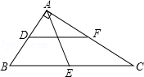

8. 如图，菱形ABCD中，于E，于F，，则等于___________．
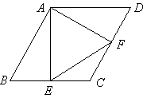
9. 正方形ABCD中，E为BC上一点，BE=，CE=，P在BD上，则PE+PC的最小值可能为__________．
10.如图，M为正方形ABCD中BC边的中点，将正方形折起，使点A与M重合，设折痕为EF，若正方形的面积为64，则△AEM的面积为____________．
11.如图，△ABC是以AB为斜边的直角三角形，AC=4，BC=3，P为AB上一动点，且PE⊥AC于E，PF⊥BC于F，则线段EF长度的最小值是_______________.
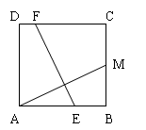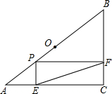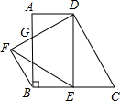
第10题 第11题 第12题
12.如图，在直角梯形ABCD中，AD∥BC，∠ABC=90°，∠C=60°，BC=2AD=2，点E是BC边的中点，△DEF是等边三角形，DF交AB于点G，则△BFG的周长为________．

三、解答题
13．如图1，图2，四边形ABCD是正方形，M是AB延长线上一点．直角三角尺的一条直角边经过点D，且直角顶点E在AB边上滑动(点E不与点A，B重合)，另一条直角边与∠CBM的平分线BF相交于点F．
(1)如图1，当点E在AB边的中点位置时：
①猜想DE与EF满足的数量关系是__________；
②连接点E与AD边的中点N，猜想NE与BF满足的数量关系是__________；
③请证明你的上述两个猜想．
(2)如图2，当点E在AB边上的任意位置时，请你在AD边上找到一点N，使得NE=BF，进而猜想此 时 DE 与EF有怎样的数量关系．
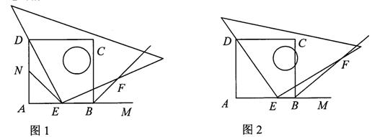

14. 如图，在梯形ABCD中，AD//BC，AB=CD=3cm，∠A=120°，BD⊥CD，
(1)求BC、AD的长度；
(2)若点P从点B开始沿BC边向点C以2cm/秒的速度运动，点Q从点C开始沿CD边向点D以
1cm/秒的速度运动，当P、Q分别从B、C同时出发时，写出五边形ABPQD的面积S与运动时间t之间的关系式，并写出t的取值范围(不包含点P在B、C两点的情况)；
(3)在(2)的前提下，是否存在某一时刻t，使线段PQ把梯形ABCD分成两部分的面积比为1：5？若存在，求出t的值；若不存在，请说明理由．
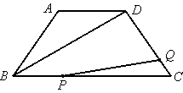

15. （2015•青岛模拟）已知正方形ABCD的边长为a，两条对角线AC、BD相交于点O，P是射线AB上任意一点，过P点分别作直线AC、BD的垂线PE、PF，垂足为E、F．
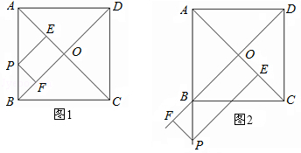
（1）如图1，当P点在线段AB上时，PE+PF的值是否为定值？如果是，请求出它的值；如果不是，请加以说明．
（2）如图2，当P点在线段AB的延长线上时，求PE﹣PF的值．

16.如图，十三个边长为正整数的正方形纸片恰好拼成一个大矩形（其中有三个小正方形的边长已标出字母x，y，z）．试求满足上述条件的矩形的面积最小值．
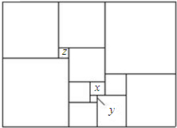

【答案与解析】
一．选择题
1．【答案】C．
【解析】将矩形纸片ABCD折叠，使点D与点B重合，点C落在C′处，折痕为EF，
由折叠特性可得，CD=BC′=AB，∠FC′B=∠EAB=90°，∠EBC′=∠ABC=90°，
∵∠ABE+∠EBF=∠C′BF+∠EBF=90°
∴∠ABE=∠C′BF
在△BAE和△BC′F中，
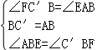
∴△BAE≌△BC′F（ASA），
∵△ABE的周长=AB+AE+EB=AB+AE+ED=AB+AD=1+2=3，
△ABE和△BC′F的周长=2△ABE的周长=2×3=6．
故选：C．
2．【答案】C.
3．【答案】A.
4．【答案】C.
5．【答案】B.
【解析】可证△OEB≌△OFC，则EB=FC=3，AE=BF=4，EF=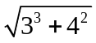=5.
6．【答案】B.
【解析】由题意∠ADE=54°，∠CDE＝36°，∠DCE=54°，∠BDE=54°-36°=18°.
二．填空题
7．【答案】3．
【解析】如图，∵在直角△ABC中，∠BAC=90°，D、F分别为AB、AC的中点，
∴DF是△ABC的中位线，∴DF=BC．
又∵点E是直角△ABC斜边BC的中点，∴AE=BC，
∵DF=3，
∴DF=AE．
故填：3．
8．【答案】60°.
9．【答案】.
10．【答案】10.
【解析】提示：设AE=x=EM ,BE=8-x,MB=4,在Rt△BEM中由勾股定理解得x=5,从而算出面积.
11.【答案】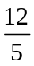.
【解析】连接PC．
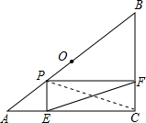

∵PE⊥AC，PF⊥BC，∴∠PEC=∠PFC=∠C=90°；
又∵∠ACB=90°，∴四边形ECFP是矩形，
∴EF=PC，∴当PC最小时，EF也最小，
即当CP⊥AB时，PC最小，
∵AC=4，BC=3，∴AB=5，
∴AC•BC=AB•PC，∴PC=．
∴线段EF长的最小值为；故答案是：．
12．【答案】3+.
【解析】首先由已知AD∥BC，∠ABC=90°点E是BC边的中点，推出四边形ABED是矩形，所以得到直角三角形CED，所以能求出CD和DE，又由△DEF是等边三角形，得出DF，由直角三角形AGD可求出AG、DG，进而求得FG，再证△AGD≌△BGF，得到BF=AD，从而求出△BFG的周长．
三.综合题
13．【解析】
（1）①DE=EF；
②NE=BF；
③∵四边形ABCD为正方形，
∴AD=AB，∠DAB=∠ABC=90°，
∵N，E分别为AD，AB中点，
∴AN=DN=AD，AE=EB=AB，
∴DN=BE，AN=AE，
∵∠DEF=90°，
∴∠AED+∠FEB=90°，
又∵∠ADE+∠AED=90°，
∴∠FEB=∠ADE，
又∵AN=AE，
∴∠ANE=∠AEN，
又∵∠A=90°，
∴∠ANE=45°，
∴∠DNE=180°-∠ANE=135°，
又∵∠CBM=90°，BF平分∠CBM，
∴∠CBF=45°，∠EBF=135°，
∴△DNE≌△EBF（ASA），
∴DE=EF，NE=BF．
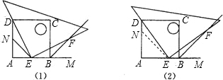
（2）在DA上截取DN=EB（或截取AN=AE），
连接NE，则点N可使得NE=BF．
此时DE=EF．
证明方法同（1），证△DNE≌△EBF．
14．【解析】
（1）在Rt△BCD中，CD=3cm，∠C=60°,
∴∠DBC=30°,
∴BC=2CD=6cm.
由已知得：梯形ABCD是等腰梯形,
∴∠ABC=∠C=60°,
∴∠ABD=∠ABC-∠DBC=30°.
∵AD∥BC，
∴∠ADB=∠DBC=30°,
∴∠ABD=∠ADB,
∴AD=AB=3cm.
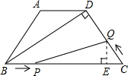
（2）当P、Q分别从B、C同时出发运动t秒时，BP=2t，CQ=t,
∴PC=6-2t,
过Q作QE⊥BC于E，则QE=CQsin60°=t,
∴S_{梯形ABCD-}S_{△PCQ}=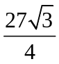-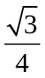（6-2t）t=（2t²-6t+27）（0＜t＜3）.
（3）存在时刻t，使线段PQ把梯形ABCD分成两部分的面积比为1：5.
∵S_{梯形ABCD}=，S_{△ABD}=×3××3,
∴S_{△ABD}=×S_{梯形ABCD,}
∴五边形ABPQD的面积不可能是梯形ABCD面积的.
∴S_{△PCQ}：S_{五边形ABPQD}=1：5，
即S_{五边形ABPQD}=S_{梯形ABCD}
∴（2t²-6t+27）=×,
整理得：4t²-12t+9=0,
∴t=，即当t=秒时，PQ把梯形ABCD分成两部分的面积比为1：5．
15．【解析】解：（1）是定值，
∵四边形ABCD为正方形，
∴AC⊥BD．
∵PF⊥BD，
∴PF∥AC，
同理PE∥BD．
∴四边形PFOE为矩形，故PE=OF．
又∵∠PBF=45°，
∴PF=BF．
∴PE+PF=OF+FB=OB=acos45°=a．
（2）∵四边形ABCD为正方形，
∴AC⊥BD．
∵PF⊥BD，
∴PF∥AC，
同理PE∥BD．
∴四边形PFOE为矩形，故PE=OF．
又∵∠PBF=45°，
∴PF=BF．
∴PE﹣PF=OF﹣BF=OB=acos45°=a．
16.【解析】
已有三个小正方形的边长为x，y，z，
我们通过x，y，z表示其余正方形的边长依次填在每个正方形中，
它们是x+y，x+2y，x+3y，4y，x+7y，2x+y，2x+y+z，4x+4y-z，4x+4y-2x及5x-2y+z．
因矩形对边相等，
所以得11x+3y=7x+16y-z及8x+8y-3z=6x+5y+z．
化简上述的两个方程得到z=13y-4x，4z=2x+3y，
消去z得18x=49y．
因为18与49互质，
所以x、y的最小自然数解是x=49，y=18，
此时z=38．
以x=49，y=18，z=38代入矩形长、宽的表达式11x+3y及8x+8y-3z，
得长、宽分别为593和422．
此时得最小面积值是593×422=250246．

